历年考题级数部分详解
By 兆筱
2010级管理类
- 判断正项级数 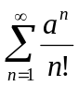 Error: Reference source not found(a>0)的敛散性。 (8分)
解：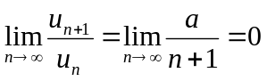 ；因此正项级数收敛

- 求幂级数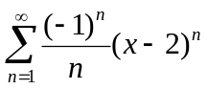 Error: Reference source not found的收敛域。 (8分)
解：令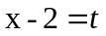，原幂级数变为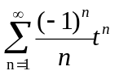，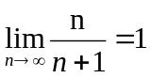，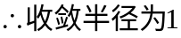，解得1<x<3

十二、设 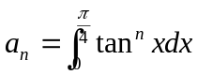 Error: Reference source not foundError: Reference source not found,(1)求 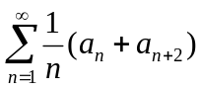Error: Reference source not found的值。(4分)
(2)试证: 对任意常数，级数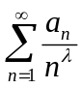Error: Reference source not found收敛。(4分)
解：（1）
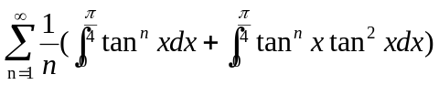=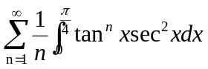=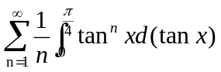=1
- 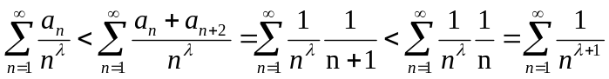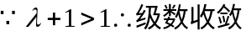

2011级管理类
- 讨论级数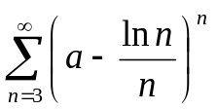的收敛性，其中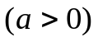（8分）
解：先研究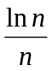单调性，在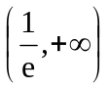单调递减，所以最大为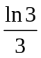
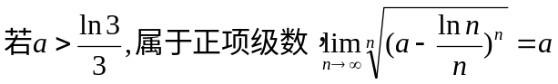,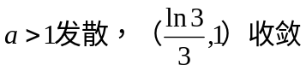
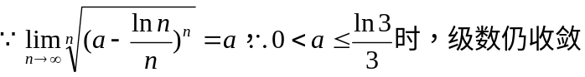
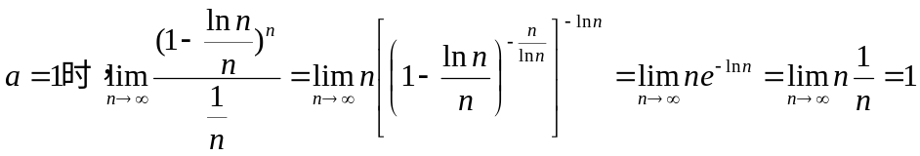
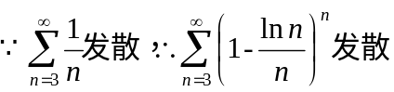
- 将函数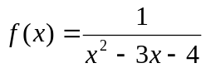展开为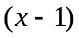的幂级数（8分）
解：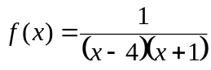，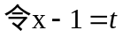， 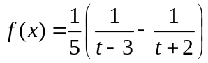
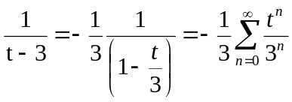，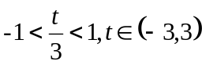
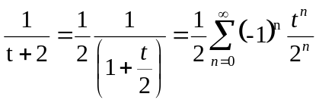，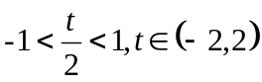
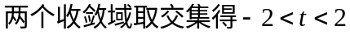 ，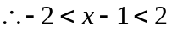 ，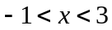
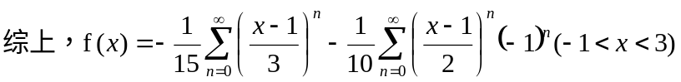

- （7分）证明 Error: Reference source not found 条件收敛.
证明：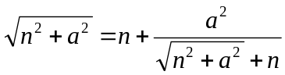
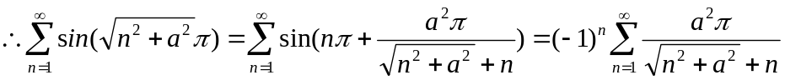
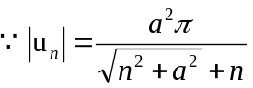 ，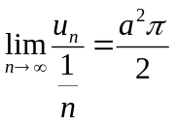 ，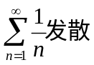 ，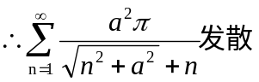
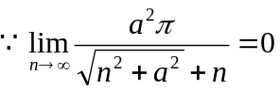 且 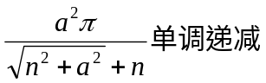
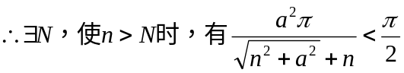
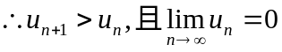 ，由莱布尼兹判别法，级数收敛
综上所述，级数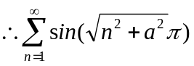条件收敛

2012级管理类
- （8分）判断级数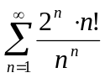的敛散性
解：为正项级数，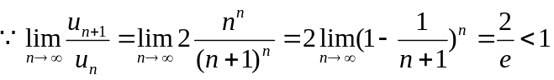 ，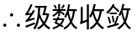

- （10分）求级数 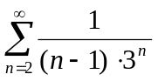的 和
解：构造幂级数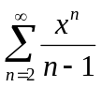 ，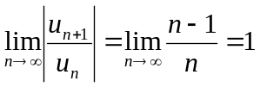 ，收敛半径为1，收敛域为[-1,1)
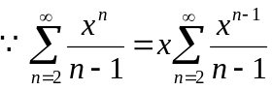 ,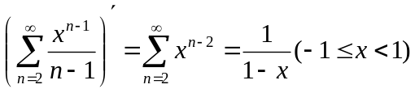
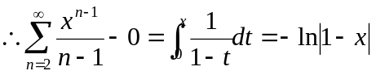 ,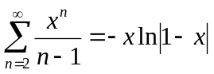,令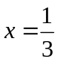，和为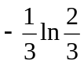

2007级经济类
一、（10分）讨论级数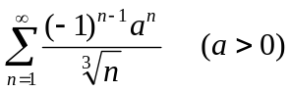何时绝对收敛，何时条件收敛，何时发散.
解：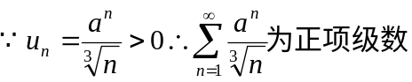，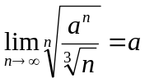，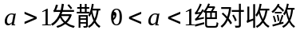 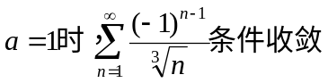
综上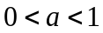时绝对收敛，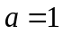时条件收敛，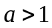时发散

五、（10分）将展开成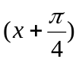的幂级数
解 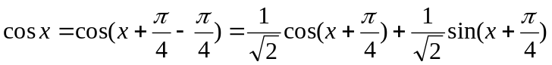
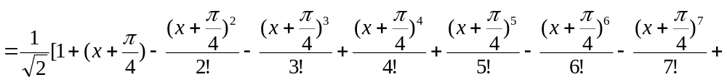….

六、（12分）求幂级数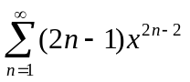的收敛域及其和函数，并求级数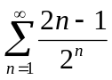的和.
解 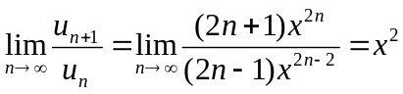，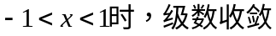
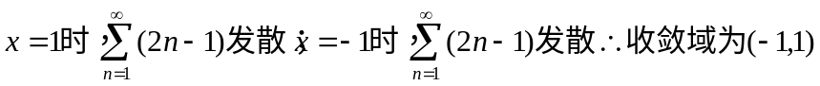
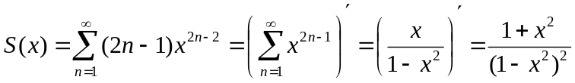，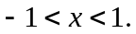
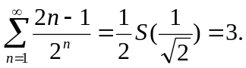

十、（6分）设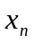是方程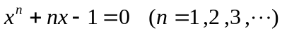的正根，试证函数项级数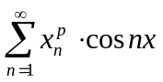 （常数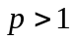）在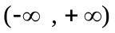上一致收敛.
证 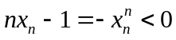，故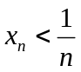. 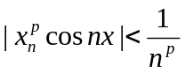. 由魏尔斯特拉斯判别法，在上一致收敛。

2008级经济类
三．判断级数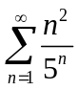的敛散性。（本题8分）
解 此级数为正项级数，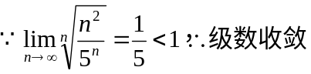

七．判断级数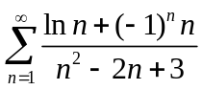是绝对收敛，条件收敛，还是发散。（本题10分）
解
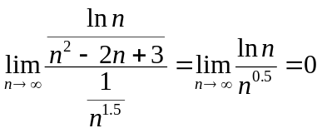，故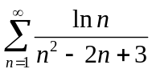绝对收敛。
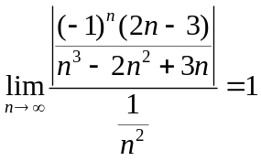，故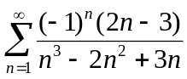绝对收敛。
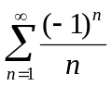条件收敛。
于是，原级数条件收敛。

八．求幂级数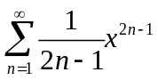的收敛域及和函数。（本题15分）
解 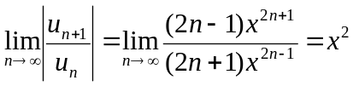，
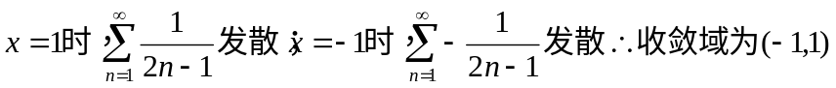
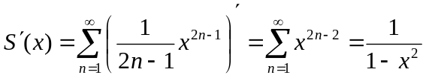，
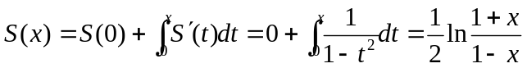，

2009级经济类
六. 讨论级数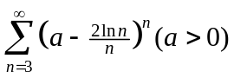的敛散性. （本题8分）
解 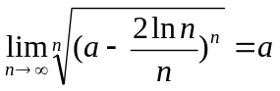，故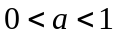时，级数收敛；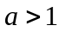时，级数发散。
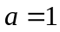时，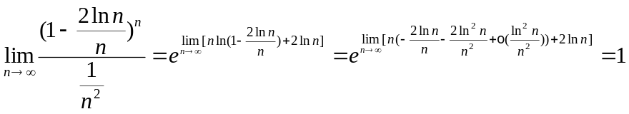（泰勒公式），故时级数收敛。（注：此解答来自徐锬老师）

九．求级数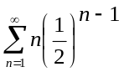的和. （本题8分）
解 构造幂级数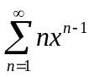，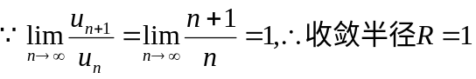
设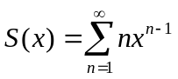，则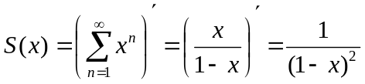，
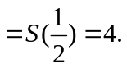

十．设为常数，判断级数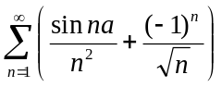是否收敛. （本题10分）
解 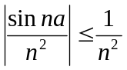，故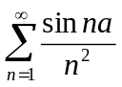绝对收敛。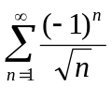条件收敛。于是
条件收敛。

2010级经济类
七．求幂级数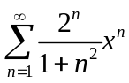的收敛域.（本题10分）
解 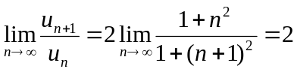，收敛半径为；
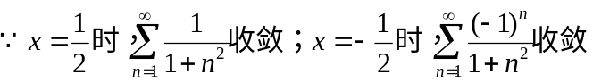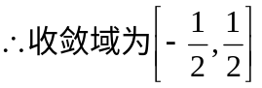

十．求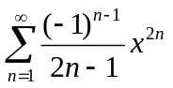的和函数与收敛域. （本题8分）
解 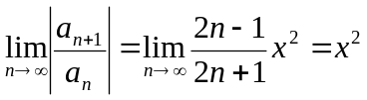，
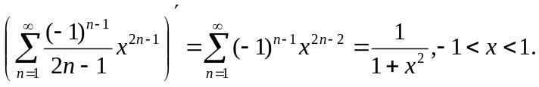
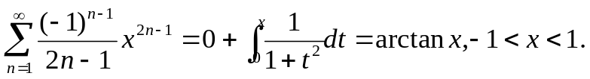
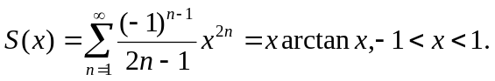
由和函数的连续性，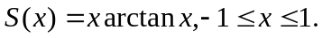

十一．判断级数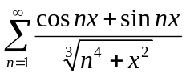在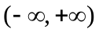上是否一致收敛.（本题8分）
解 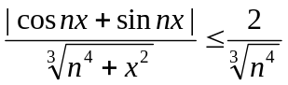，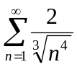收敛，由魏尔斯特拉斯判别法，在上一致收敛。
2011级经济类
六. 求级数的收敛域：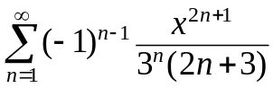。（本题8分）
解 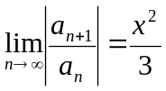， 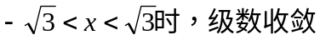
九．判别级数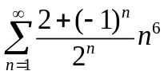的敛散性.（本题8分）
解 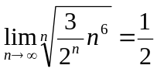，故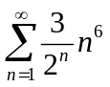收敛。
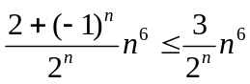，故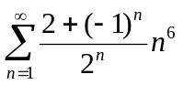收敛。（注：此解答来自徐锬老师）
另解 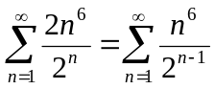，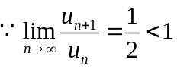，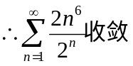
再判断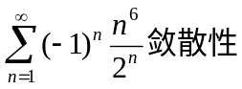，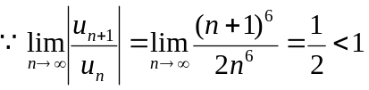，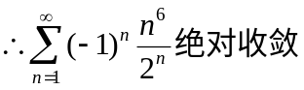
综上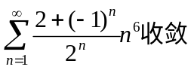
十．设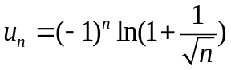, 试判定级数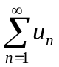与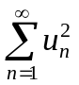是否收敛, 若收敛, 是绝对收敛还是条件收敛。（本题8分）
答案 条件收敛，发散。
十二．求数项级数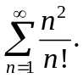的和。（本题7分）
解 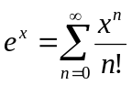，故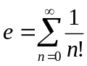.
2012级经济类
十．判断级数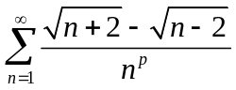的敛散性（ 为常数）。（本题8分）
解 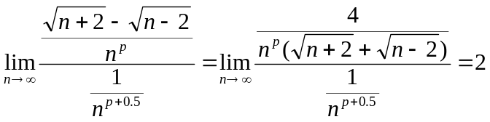
由p级数敛散性可得，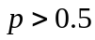时级数收敛，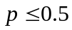时级数发散。
十一．设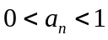，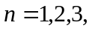…，且级数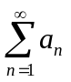收敛，请判断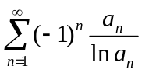是绝对收敛、条件收敛还是发散。（本题8分）
解 由题设，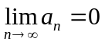.
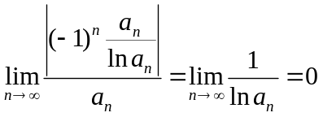，故绝对收敛。
十二．设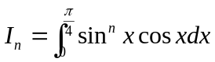 Error: Reference source not found，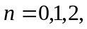…Error: Reference source not found，求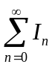 Error: Reference source not found。（本题10分）
解 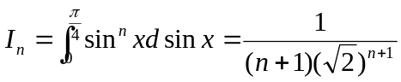
构造幂级数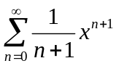，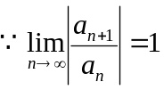，
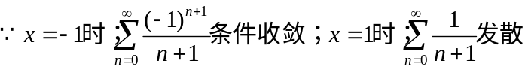，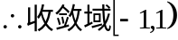
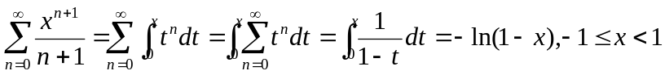（也可以通过麦克劳林级数直接得到）


